Муниципальное автономное общеобразовательное учреждение
средняя общеобразовательная школа № 8 имени Ц.Л.Куникова
муниципального образования город-курорт Геленджик

Городская конференция «Отечество»

Номинация: «Великая Отечественная война»

Поисково- исследовательская работа на тему:

«Геленджик прифронтовой глазами детей военной поры»

Подготовили:
учащийся 9 «В» класса
Сорокин Егор,
учащаяся 9 «А» класса
Ковалева Виолетта,
учащаяся 9 «А» класса
Цедрик Кира

Научный руководитель:
Калинина Валентина Викторовна,
учитель кубановедения
МАОУ СОШ № 8 им. Ц.Л. Куникова,
расположенной по адресу: г. Геленджик,
мкрн. «Северный», д. 55.
Тел. школы: (8 – 861-41)2-68-67
Телефон и электронный адрес научного
руководителя:
8-918-438-54-59
e-mail: valvikt2013@mail.ru

Геленджик, 2015 г.

Оглавление

стр.

1.Введение ……………………………………………………………3-4

2.Методы исследования…………………………………………….4

3. Результаты исследований…………………………………………5-26

4.Выводы и рекомендации……………………………………...…...27

5. Заключение…………………………………………………………27

6. Список литературы………………………………………………..28

7. Благодарности…………………..…………………………………29

7. Приложения……………………………………………………….. 30-33

- Введение.
Год от года хорошеет, преображается Геленджик – город, который смело смотрит в будущее. Но созидая новое, всегда нужно помнить о прошлом, ибо наша историческая память – это ориентир в пути, это своеобразный маяк. Одну из страниц памяти мы приоткрываем в нашей работе.
В истории нашего маленького города есть огненная строка - "Геленджик прифронтовой". Помочь представить мне картину тех лет нам помогла документальная литература, воспоминания участников битвы за Кавказ. Мы использовали документы фондов Геленджикского краеведческого музея – со стендов смотрели на нас пожелтевшие фотографии, вырезки из фронтовых газет. В школьном отряде "Десантник" мы вели поисковую работу.
Но сегодня мы хотим представить прифронтовой Геленджик глазами особых свидетелей военных испытаний - детей военной поры. Нам очень повезло – своими воспоминаниями поделился Владимир Григорьевич Белецкий – коренной геленджичанин. (Приложение 1, фото 1-2). В 1941 году ему было 11 лет. «Я войну помню очень четко, и все, что в Геленджике происходило, у меня до сих пор перед глазами», - заверил нас Владимир Григорьевич.
Таким образом, возникла гипотеза исследования: в биографии детей военной поры нашли отражение все трудности, которые пережил прифронтовой Геленджик.
Цель исследования: показать прифронтовой Геленджик таким, каким он запомнился детям военной поры.
Основные задачи:
- изучение биографии Белицкого Владимира Григорьевича;
- сбор и систематизация материалов, которые можно использовать на уроках кубановедения и истории;
- побуждение учащихся к изучению биографий своих прадедов.
Объект исследования: сохранившиеся фотодокументы, письменные и устные воспоминания Белицкого Владимира Григорьевича.
Предмет исследования: изучение возможностей дальнейшего использования собранных материалов в учебной и внеурочной деятельности школьников.
Актуальность исследования определяется его гуманитарным аспектом: облагораживание и сохранение памяти о наших прадедах, которые детьми стойко перенесли все лишения военной поры, а после Победы восстановили народное хозяйство страны.
При написании работы были использованы данные музейных архивов г. Геленджика, документы городского архива, документальная литература.
2. Методы исследования
1. Документальный метод – получение информации с помощью изучения документов, в том числе архивных
2.Описательный метод –письменноевоспроизведение фактов биографии Белицкого Владимира Григорьевича после взятия интервью.
3.Опросный метод– опрос респондентов для сбора информации по теме исследования.

3. Результаты исследований.
3.1 Результаты документального исследования. Интервьюирование.
Наш собеседник – Владимир Григорьевич Белицкий. Майор в отставке, старший научный сотрудник Геленджикского краеведческого музея, ныне пенсионер, а в 1942 году – 11-летний мальчик – сохранил удивительно четкую память. Поэтому его рассказ мы воспроизводим от первого лица, лишь с некоторыми сокращениями.
«Война застала меня на станции Ахтырская Абинского района, где я проводил летние каникулы у родственников.
В то время война была ещё где-то далеко, поэтому летние каникулы шли своим чередом. Первого сентября начались занятия в школах. В городе была введена светомаскировка. Специально назначенные уполномоченные вечером, ночью периодически обходили свои участки и следили за соблюдением светомаскировки. Нас, мальчишек не привлекали к этой работе, но мы следили, чтобы в окнах нигде даже малейшей световой щелочки не просвечивало.
В школе началась усиленная подготовка по ПВХО (противовоздушная химическая оборона). В школе начали рыть бомбоубежище: разметили зигзагообразную траншею. Каждому классу, с 4-го по 7-й, отмерили участки, и мы начали копать эту траншею.
Ежедневно, помимо школьных занятий, мы были заняты различными полезными делами. Писали письма на фронт, собирали посылки для бойцов, шили кисеты, вышивали платочки. Выпрашивали у родителей и приносили в школу вещи, которые нужны бойцам на фронте.
По всей стране было развернуто движение по сбору средств на борьбу с врагом. Сдавали ценности, перечисляли часть своей зарплаты в фонд обороны. Не отставали от взрослых и мы.
Создать атмосферу тех лет помогают скупые строки газетных сообщений, подтверждающие слова В.Г.Белицкого: «С первых дней войны в Геленджике проводится сбор средств в фонд обороны. В него вносятся деньги, облигации займов, золото, серебро, драгоценности. К 25 августа 1941 года от жителей города поступило более 500 тысяч рублей, колхозники собрали на постройку танков 50 тысяч рублей, колхозники сельхозартели "Красный партизан" - 57 тысяч рублей. [12].
"Следуя примеру патриотов Родины, колхозники, рабочие и служащие села Адербиевка собрали и внесли в фонд Красной Армии на постройку боевых машин 12.600руб. Комсомольцы с. Пшада отправили на фронт 6 посылок с чесноком. ""Жители п. Солнцедар собрали 12.570 руб. на постройку танков. Коллектив совхоза "Геленджик"-2.169 рублей". Петренко К. На строительство боевых машин. – «Красное Черноморье», 12.10.1941 г. [11].
Владимир Григорьевич продолжает: «Несколько раз посещали раненых в госпитале, который размещался на территории бывшего дома отдыха УДОС (позже, в 1970-х - 90-х годах - Курортная поликлиника). Чем мы могли помочь раненым? Читали книги, писали под их диктовку письма, выступали с номерами художественной самодеятельности, пели, рассказывали стихи, танцевали. Кто-то играл в шашки, шахматы. Как мы считали тогда, да и сейчас я в этом уверен, такие посещения облегчали страдания раненых бойцов, а для нас, детей, это были уроки мужества. Раненые бойцы не только слушали нас, но и рассказывали нам о войне, о героических подвигах и о многом другом».
Документальные источники подтверждают сказанное Владимиром Григорьевичем: «Процент возвращения в строй в нашей армии был самым большим в мире. В 1943 г. он составил 97%. И это не случайно. Раненых окружали заботой и вниманием не только медики, но и весь народ. Жители нашего города приходили в госпиталь и помогали, чем могли. Шили, гладили, стирали, носили воду, ухаживали за ранеными, несли из дома в госпитали мебель, посуду, одежду – все, что было необходимо для оборудования госпиталя». [13].
Строки благодарности спустя годы написали моторист мотобота И.Дымченко и начальник МСЧ 255-й бригады морской пехоты Н.Д.Алексеенко: "В городе были госпитали, где местные жители оказывали немало услуг. Геленджичане со слезами на глазах каждый вечер провожали с пирса мотоботы на Малую землю, и с восходом солнца снова встречали их. Они поили водой прибывающих раненых, угощали фруктами, помогали передвигаться до санитарных машин".[3].
«Незаметно пролетел учебный год. Вновь весна, каникулы, война где-то ещё далеко, но немцы продвигались стремительно. Уже приближались к Краснодару, а мы с мамой продолжали жить у маминой сестры Клавы в двухкомнатном домике с пристроенным сараем, в котором был погреб: все ждали прихода немцев. Начали осматривать погреб, чтобы в нём прятаться. Пытались пристраивать дополнительные запоры к крышке, но всё это было бесполезно. Наша армия отступала. Немцы вот-вот захватят Краснодар. Мимо идут потоки беженцев, машины, повозки.
В первых числах августа военные чуть ли не силой посадили нас в грузовую машину, и мы поехали в сторону Новороссийска. В Новороссийске в районе цементных заводов был КПП. Здесь производилась сортировка. Всех военных – и одиночек, и группы – в одну сторону. Всех гражданских – в другую. А потом заполняли кузова машин и отправляли кого-то в сторону Геленджика, а кого-то, видимо, на оборону Новороссийска. Так получилось, что мы с мамой там разлучились. Меня сунули в машину к военным, и мы поехали в Геленджик.
При подъезде к Геленджику, в районе нынешнего авторынка, вдруг раздается команда «Воздух!» Машина остановилась, все люди из кузова соскочили, разбежались в разные стороны, легли под кустами. Я в то время не знал значения этой команды. Остаюсь в кузове, в недоумении смотрю по сторонам, что же произошло? Мне кричали, махали руками. Я спустился на землю, лёг под куст, но никак не пойму, что же случилось? Приподнялся, и тут я увидел, что с западной стороны летят два немецких самолёта. Вдруг от каждого из них начали отделяться блестящие точки. Я продолжал наблюдать за их полётом. И только когда начали раздаваться взрывы, я понял, что это бомбы. Отбомбившись, самолёты улетели.
Мы въехали в Геленджик. Я сошёл с машины на пересечении улицы Луначарского и Ленина. Поразила меня необычная безлюдность улиц. На пересечении улицы им. Ворошилова (ныне ул. Мира) и улицы Садовой я обратил внимание на то, что безлюдная улица завалена землёй и разным хламом. Подойдя ближе, я увидел, что дом, в котором жила моя бабушка, был разрушен прямым попаданием бомбы. Бабушка погибла. С этого времени немцы стали ежедневно бомбить Геленджик.
В городе шла подготовка к обороне и к уличным боям. Об этом свидетельствуют два сохранившихся ДОТа. Первый – по ул. Луначарского, возле напротив пансионата «Приветливый берег». А второй ДОТ – на береговом обрыве напротив бывшей базы отдыха «Кубань». Амбразуры этого ДОТа направлены в сторону моря – для отражения морского десанта. И еще одно оборонительное сооружение я видел в годы войны. Во дворе церкви был построен ДЗОТ с огнеметной установкой, ствол которой был направлен в сторону улицы Первомайской. Документальные источники свидетельствуют: «К лету 1942 года на участке Кабардинка-Туапсе было построено 500 ДОТов». [9].
«В начале сентября 1942 года гитлеровцы любой ценой рвались к Новороссийску, овладев им, они захватили бы Цемесскую бухту - самую большую и глубоководную на Черноморском побережье Кавказа, вышли бы на шоссе Новороссийск – Сухуми – и Кавказ покорен. Но на восточной окраине Новороссийска враг был остановлен». [2].
Геленджик становится прифронтовым. Наша школа вскоре была полностью разрушена авиабомбами, а в других уцелевших зданиях школ располагались либо госпитали (школа №1), либо различные воинские подразделения.
Когда в августе 1942 г. начались регулярные жестокие бомбёжки Геленджика, горожан охватила паника. Так мы перебрались в Мягкую щель. В то время там было два небольших селения, видимо, колхозные станы. В сарае мы прожили до наступления холодов. Готовили еду на улице, в летней печке. С Кубани стали подходить многочисленные стада коров, коз, овец. И тогда военными было организовано несколько боен, цех по переработке мяса, коптильный и колбасные цеха. Для этого приспособили пустующие дома.
В этом же посёлке разместились редакция геленджикской газеты «Колхозное Черноморье» и типография. Я часто бывал там и любопытства ради смотрел за работой наборщика, печатника, обвальщиков мяса, за изготовителем колбас.
Несмотря на то, что в Мягкой щели было много армейских тыловых подразделений, немцы нас не бомбили. Но однажды над нами появился немецкий самолёт и сбросил листовки. Многие ловили их. Поднял и я две листовки. В одной из них было обращение к воинам-армянам. В листовке расписывались «прелести» немецкого плена. И всех армян призывали сдаваться в плен. При сдаче в плен нужно было поднять руку с этой листовкой и громко кричать: «Армения!» А на второй листовке был изображён карикатурный портрет И.В.Сталина за решёткой из толстых прутьев и надпись: «Скуём Сталину намордник из стали». Прочитав листовки, я сразу же их выбросил.
Следом за ним пролетел другой самолёт и что-то невдалеке упало на землю, но взрыва не произошло. Все стали разбегаться в разные стороны, подальше от этого места. Оказывается, с самолета сбросили железную дырявую бочку. Немцы применяли подобные методы психологического воздействия.
С наступлением холодов многие геленджичане стали возвращаться домой, и мы в том числе. Тогда, в декабре 1942 года, в Геленджике мы не узнали ни своего дома, ни своего двора: всё было разрушено. Мы заняли одну из пустующих комнат. С нами же поселилась папина родная сестра, тётя Оля – Ольга Титовна Терещенко, с дочерью Клавой, моей двоюродной сестрой, которая была на три года старше меня.
Позже, в мае 1943 года, в 16 лет Клава ушла добровольно на фронт. В военкомате она заявила, что ей уже 18 лет. Её зачислили в 143-й отдельный зенитный артиллерийский дивизион, который стоял на Тонком мысе. Войну закончила в Венгрии».
Работая с историческими документами, мы выяснили следующее: на Тонком мысе размещался 143-й отдельный артдивизион ПВО. Он был настоящим зенитным щитом Геленджика. "Наша часть стояла за Геленджиком, в районе аэродромов, и наша главная задача была не допускать фашистских стервятников, чтобы они бомбили аэродромы, прикрывать так называемый "тюлькин флот" – катера, когда они из Геленджика уходили с военным снаряжением и продовольствием на Малую землю"[6], - вспоминала в газете «Прибой» одна из зенитчиц, Т.М. Трофимова. Батареи располагались во многих местах: у церкви Тонкого мыса, на виноградниках, в районе улицы Пограничной, на месте современного микрорайона "Северный". Мы выяснили, что в зенитном дивизионе служили, в основном, девушки 18 – 20 лет, добровольно ушедшие на фронт.
Тем временем фашисты продолжали беспрерывно бомбить город. (Приложение 2, фото 1-2.) Понимая, что жизнь Малой земли начинается в Геленджике, в его порту, противник прилагал огромные усилия для того, чтобы сровнять город с землей. Разрушенный за год более чем на 60%, Геленджик жил суровой жизнью прифронтового города, выполняя приказ страны: "Все для фронта, все для победы".(Приложение 2, фото 3-4).
Первое время при бомбёжках все прятались в бомбоубежище. Оно находилось там, где сегодня в начале улицы Островского в сквере установлены скульптуры невест с платьями из цветов. А тогда это была обычная зигзагообразная траншея в полроста глубиной, с уступом для сидения, укрытая сверху жердями, досками и присыпанная землёй.
В один из ночных авианалётов немцы особенно интенсивно бомбили центр города. Дрожали стены нашего бомбоубежища. Вдруг слышим характерный звук падающей авиабомбы, при таком звуке обычно бывает прямое попадание. Услышали мощный удар авиабомбы о землю, от сотрясения осыпались стенки нашего убежища, но взрыва не произошло. Один из военных выскочил наверх узнать, что произошло. Через мгновение он нам прокричал, чтобы все немедленно покинули убежище и убегали от этого места подальше, так как рядом упала авиабомба и не взорвалась. Как мы разбежались, я не помню. И хотя вскоре саперы эту бомбу раскопали и обезвредили, но после этого случая ни в какие убежища мы прятаться не стали. Убежище это постепенно разрушилось.
После возвращения из Мягкой щели мама устроилась на работу в 43-й Военно-морской госпиталь – самый крупный в городе, он «только за период боев в Новороссийске вернул в строй 15 147 раненых.» [7]. Те дни, когда мама была на работе, я проводил на территории госпиталя.
Когда 4 февраля 1943 года высадился десант под командованием майора Куникова в районе посёлка Станичка, близ Новороссийска, мы об этом узнали буквально на второй день. А потом в госпиталь стали поступать раненые, и от них мы услышали слова «Малая земля», а Геленджик они называли «Большой землёй». Когда в госпиталь привезли тяжелораненного Куникова, все переживали и мечтали, чтобы он выжил. Увы, чудо не свершилось. Прекрасно помню день похорон Куникова. Был тихий пасмурный день. Никаких воздушных тревог, никаких бомбёжек. Длинная похоронная процессия растянулась по улице Луначарского. Я дошёл с колонной до кладбища. Слышал все выступления бойцов и командиров. Помню весь ритуал похорон, так как я протиснулся в первые ряды и был рядом с могилой». (Приложение 4, фото 1-3.) Наш комментарий: рассказ очевидца о похоронах Ц.Л.Куникова подтвержден в документальном произведении П.Межирицкого «Товарищ майор»[10].
«После апреля-мая 1943 года бомбардировки города ослабели. И мы, мальчишки, сразу почувствовали слабину в опеке родителей. Мы чаще стали отлучаться из дому. Больше времени проводили на берегу моря.
У меня проявился интерес к различным «железкам». Вокруг были свалки разбитой техники, разбитых самолётов. Стал приносить домой детали различных механизмов и электрических устройств. Постепенно обзавёлся слесарными инструментами: молотком, зубилом, отвёртками, гаечными ключами. Разбирал всё подряд, не зная назначения прибора или механизма, не зная принципа его работы. Для меня тогда было важно – суметь разобрать, посмотреть, что там внутри и как оно устроено. Постепенно я стал обращаться с «железками» более осмысленно. Уже мог разобраться в их назначении и в их функционировании. Выработался стойкий интерес к различным механизмам и к приборам.
Особая тяга у меня появилась к электротехнике – к электрическим и радиоприборам. Разобрался в их соединениях и, в конце концов, у меня дома появилось электрическое освещение.
К лету 1943 года мы переселились в двухкомнатную квартиру. И все свои опыты с электричеством я проводил уже там. Школы в 1942-1943 учебном году не работали. Вскоре я «изобрёл» телефон и соединил им Юркину и мою квартиры. Конечно, это был не телефон, а, скорее, «телефонное переговорное устройство». Наши родители оценили удобство такого устройства.
Мы ощущали, что назревают серьезные события. Шла подготовка к освобождению Новороссийска. Наши лётчики постоянно патрулировали в небе Геленджика, и немецким самолётам все реже удавалось сбросить бомбы. Активизировалась работа моряков. Они стали проводить тренировочные высадки десантов не только в ночное, но даже и в дневное время. К берегу внезапно подходили мотоботы с десантниками на борту, которые выскакивали на берег в полном боевом снаряжении, проводили только им понятные действия, стреляли из автоматов, шли в атаку.
Помню, в один из таких тренировочных дней произошёл интересный случай. К берегу подошли мотоботы с десантниками. Началась высадка. А один из мотоботов не смог подойти к берегу. Он наткнулся на подводное препятствие. На борту мотобота находились десантники с небольшой пушкой. Тогда десантники, не мешкая, соскочили в воду – кто по пояс, а кто и по грудь – тут же у них появились в руках доски, буквально на руках они вынесли эту пушку на берег и сразу же развернули её для боя.
Когда начались бои за освобождение Новороссийска, немцам было уже не до Геленджика. Весь флот, базировавшийся в нашей бухте, был в беспрерывном движении, а полёты самолётов напоминали громадную карусель, которая непрерывно вращалась от Геленджика к Новороссийску и обратно.
Я уже говорил о том, что летом 1943 года бомбить Геленджик стали реже. Наступила какая-то расслабленность в вопросах светомаскировки. Началось с того, что для военных кинофильмы стали показывать на открытом воздухе. Многочисленные воинские подразделения, базирующиеся в Геленджике, обслуживали кинопередвижки. В машине у них имелся также радиоузел и движок для выработки электроэнергии. Киноэкран вывешивали между деревьями. Подвешивали несколько электролампочек. Военные выносили скамейки, стулья. Кому не хватало места – располагались прямо на земле. И мы, мальчишки, каким-то образом узнавали,где и в какой день должны показывать кино. Наши любимые места были на земле, поближе к экрану.
В один из таких вечеров, когда уже шли бои за освобождение Новороссийска, мы собрались в ожидании кино в одном из воинских подразделений, которое находилось по улице Курзальной, дом №17 в старинном красивом особняке с большим двором.
Начался сеанс. Вдруг демонстрацию фильма прерывают и включают свет. Подобное с кинопередвижками случалось часто. Все спокойно сидят и ждут продолжения фильма. Через какое-то время из динамиков раздаются позывные главной радиостанции Советского Союза «РВ-1» имени Коминтерна. Эти позывные состояли из первых десяти звуков мелодии «Широка страна моя родная». Все сразу насторожились. Мы знали, что за этими позывными последует какое-то важное сообщение. После серии позывных раздаётся голос Левитана - главного диктора Советского Союза. «Говорит Москва! Работают все радиостанции Советского Союза! И зачитывает приказ Верховного Главнокомандующего об освобождении Новороссийска.
Что тут началось! И крики «Ура!», и аплодисменты. Все вскочили, то-то пустился в пляс, раздалась стрельба. Мы тоже прыгали, что-то кричали. Началось всеобщее ликование. Киномеханик собрал свой аппарат, снял экран. Продолжал работать только радиоузел, где Левитан громовым голосом перечислял воинские и морские части, участвовавшие в освобождении Новороссийска. В этом же приказе перечислялись отличившиеся части, которым присваивалось звание «Новороссийских».Как только чуть-чуть поутихли страсти восторга и ликования, мы разбежались по своим домам, чтобы первыми сообщить эту радостную новость.
После освобождения Новороссийска в городе стало заметно тише. Стихли залпы артиллерийской батареи, которая располагалась в районе Голубой бухты.
Расскажу немного поподробнее о ней. Ещё в 1942 году мы знали, что там находится мощная береговая артиллерийская батарея. Никто из нас эту батарею не видел, но находились «очевидцы», которые эту батарею видели. Находились «свидетели», которым по секрету рассказывали о ней. И только много позже я узнал правду об этой батарее. На самом деле это была стационарная береговая батарея №714, состоящая из трех 130-миллиметровых корабельных орудий с круговым обстрелом. Построена она была ещё в довоенном 1940 году. Орудия действительно мощные, дальнобойные, которые обстреливали гитлеровцев в Новороссийске, на Малой земле и даже доставали их за горным перевалом в станице Шапсугской. Командиром этой батареи был капитан Челак Михаил Петрович. А в 1940 году начинал службу на этой батарее выпускник Севастопольского артиллерийского училища лейтенант Зубков Андрей Эммануилович». Наш комментарий: поисковым отрядом «Десантник» МАОУ СОШ № 8 была подробно изучена история батареи № 714, данные поиска полностью подтверждают слова В.Г.Белицкого[4].
Мне в сентябре 1943 исполнилось 13 лет, и я уже вполне осознанно воспринимал всю окружающую обстановку. Вслед за армейскими частями, ушли многие госпитали и различные тыловые подразделения. Многие жители Геленджика, в основном женщины, остались без работы. А это значит, что для них уменьшилась норма снабжения по продовольственным карточкам. Мы завели коз, я их пас. Неожиданно появился дополнительный источник пропитания. Моряки начали отстреливать и продавать дельфинов. Мама перетапливала внутренний жир и сало, после чего разлила по банкам. По запаху и вкусу это был тот же рыбий жир. На этом жире мы готовили всё.
Запомнился мне ещё один случай связанный с пропитанием. Напротив нашего дома была небольшая организация. В один из дней во двор этой организации заехала подвода с громадной деревянной бочкой, заполненной чем-то. Несколько человек рабочих начали суетиться, пытаясь снять её на землю. Принесли доски, бруски. Наконец, они эту бочку уронили на землю, и она разбилась. Из бочки потекло подсолнечное масло. Тут же, как будто этого ждали, сбежались окрестные женщины с посудой и начали это масло с земли собирать. Рабочие пытались не допустить их, но у них это не получилось. Прибежал и я с кружечкой, пытаясь зачерпнуть ею масло. Следом за мной прибежала моя мама с кастрюлей и также собирала масло с земли пригоршнями. Вскоре от пролитого масла ничего не осталось. Дома маслу дали отстояться, процедили его через несколько слоёв марли, и продукт к употреблению готов. До сих пор я помню незабываемый вкус того масла, собранного с земли.
Поздней осенью 1943 г. начали открываться школы. Из всех довоенных школ сохранилось только здание школы №1, куда и определили меня в 5-й класс». Чернила из сока черной бузины, холод в классе – замерзала мокрая доска, поля газет вместо тетрадей и постоянная борьба с голодом. После окончания вечерней школы Владимир Григорьевич поступил в военное артиллерийское училище в Ленинграде. Увлеченность техникой сказалась в выборе военной профессии – и вот он уже специалист по производству боеприпасов. 27 лет Владимир Григорьевич прослужил на Центральной Военной базе Московского военного округа. Еще во время учебы в Ленинграде он встретил свою любовь – Галину Павловну. 60 лет прожили вместе супруги Белицкие. (Приложение 1, фото 3). После увольнения в запас семья Белицких вернулась в Геленджик, где Владимир Григорьевич более 30 лет проработал старшим научным сотрудником Геленджикского историко-краеведческого музея, являясь главным хранителем фондов.
Сегодня майор в отставке, старший научный сотрудник Геленджикского историко-краеведческого музея, знатный работник культуры Владимир Григорьевич Белицкий на пенсии.
В суровые дни лета 1942 газета "Правда" писала: "Из поколения в поколение будет передаваться слава о тех, кто в годину грозных испытаний, защищая Родину с оружием в руках, так и о тех, кто ковал это оружие, кто строил танки и самолеты, кто варил сталь для снарядов, кто своими трудовыми подвигами был удостоен воинской доблести бойцов. Наши дети и
внуки с благоговением будут вспоминать о героях труда наших дней, о героях Великой Отечественной войны".
2. Результаты опроса учащихся.
Воспоминания В.Г.Белицкого мы прочитали 130 учащимся 5-6 классов нашей школы и задали 2 вопроса: что вам больше всего запомнилось и чему можно научиться у детей военной поры на основе жизни В.Г.Белицкого. При этом разрешалось в ответе на вопрос называть несколько фактов.
Ответы на 1 вопрос распределились следующим образом:
-Рассказ о том, как в 13 лет В.Г.Белицкий сам сделал электропроводку и телефон - 91%;
-Описание жизни детей прифронтового Геленджика – 39%;
-Рассказ о том, как жители Геленджика узнали об освобождении Новороссийска – 32%;
- Рассказ о похоронах Ц.Л.Куникова – 20%.
Отвечая на вопрос, чему можно научиться у детей военной поры, учащиеся выделили такие качества:
Желание узнавать новое, приобретать новые технические навыки -91%
Находчивость в различных жизненных ситуациях – 76%
Смелость –60%

Вывод: таким образом, несмотря на рассказ о лишениях тяжелейшего военного времени, большинство учащихся обратило внимание и заинтересовалось темой созидания на примере изучения подростком различных технических устройств.
Можно сделать вывод о том, что дети во все времена всегда были любознательными, и военные испытания не стали этому помехой. Наоборот, их мышление еще более активизировалось, а познания детей, приобретенные в военную пору, стали надежной ступенькой в их будущем профессиональном росте.

3.Выводы.
- Дети войны наравне со взрослыми достойно выдержали все испытания Великой Отечественной войны.
- Дети военной поры своим трудом тоже внесли свой вклад в приближении Победы.
- Испытания военной поры не сломили детей, а делали их сильнее, целеустремленнее.
- Дети военной поры не стали «потерянным поколением», повзрослев, они прожили достойную взрослую жизнь.
- Жизнь детей военной поры - достойный пример для наших сверстников.
Биография В.Г.Белицкого – подростка военной поры - имеет большое значение для сохранения памяти о тех суровых испытаниях, которые выдержал Геленджик в 1942-1943 годах, так как содержит обширный фактический материал.
4.Заключение.
У мальчишек военной поры не было фотоаппаратов. Но у них были зоркие глаза, потрясающее внимание, цепкая память. Их воспоминания для нас особенно ценны. Ценны своей откровенностью, честностью детей, которые в единый миг были вынуждены стать взрослыми. Действительно, они были по-взрослому самостоятельными, не по-детски ответственными, но такими же любознательными и находчивыми, как и наши современные мальчишки. У них были другие игры, которые прервала война. Она закалила их характер. Учителем детей в военные годы была сама жизнь. Война научила их ценить жизнь, несмотря ни на какие трудности. Мужеству мальчишек и девчонок военной поры мы будем учиться. И восторгаться будем, примеряя на себя: а я бы смог? И будем записывать их воспоминания как важную страничку истории подвига нашего народа в Великой Отечественной войне. Потому что они тоже приближали Победу.

5.Список использованной литературы.

- Брежнев, Л. И. Речь на торжественном собрании жителей Новороссийска, посвященная вручению городу орденаЛенина и медали Золотая Звезда //Правда. - 1973.– 14 сентября.
- Гречко, А. А. Битва за Кавказ / А.А.Гречко. – М., 1971 г.
- Зиновьева, Т. Подвиг города-госпиталя //Прибой. –1995. – 12 декабря.
- Исаева, А. «Машеньки» на страже прифронтового Геленджика//Маяк Геленджика.- 2014. 12 марта.
- Клименко, Г. Ещё хранит земля рубцы //Прибой.-2001. – 15апреля.
- Кормишин, А. Огненные годы Геленджика //Прибой. 2001.20 февраля.
- Материалы фонда Геленджикского краеведческого музея.
- Материалы фонда Геленджикского городского архива.
- Межирицкий, П. Я. Товарищ майор / П.Я.Межерицкий – Краснодар, 1983 г.
- Петренко, К. На строительство боевых машин //Красное Черноморье.1943.12октября.
- Соколова, В. Те далёкие годы //Прибой. –1982.12 января.
- Соколова, В. Геленджик – город-госпиталь //Прибой. – 1982.15сентября.
- Соловьева, Н. Боевой и трудовой подвиг Геленджика //Прибой. - 2014. – 8 мая.

6. Благодарности.

Автор работы выражает глубокую благодарность:
- зав. отделом новейшей истории Геленджикского краеведческого музея Зиновьевой Татьяне Александровне;
- методисту детского центра «Эрудит» Кубаревой Наталье Васильевне;
- сотрудникам Геленджикского архива;
- учащейся 11 «А» класса МАОУ СОШ №8 им. Ц.Л. Куникова Исаевой Алине,
дипломанту Всероссийской конференции «Отечество».

П Р И Л О Ж Е Н И Е

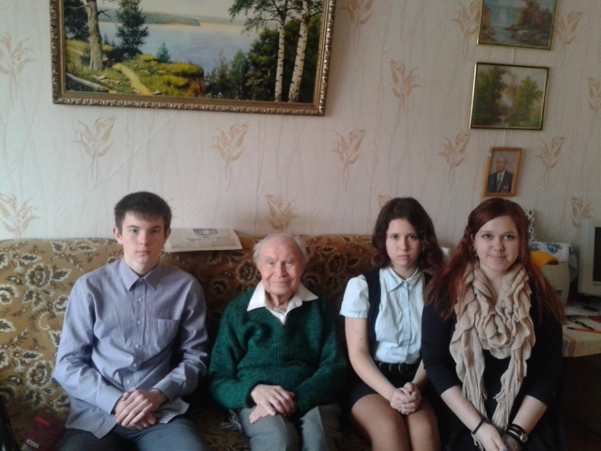
Приложение 1.
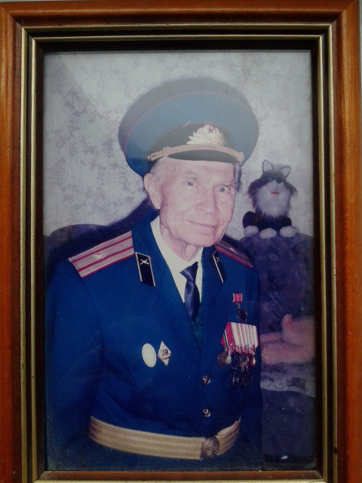

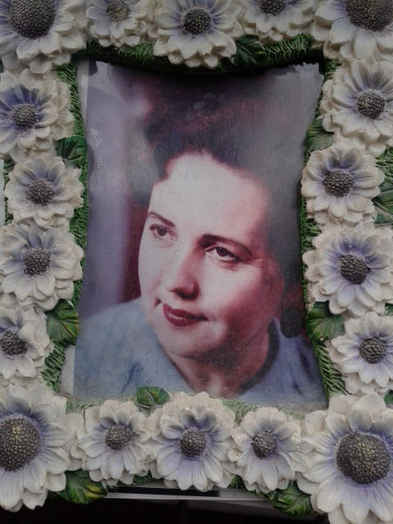
Фото 2. Авторы работы в гостях у
Фото 1. В.Г.Белицкий. В.Г.Белицкого.

Фото 3. Супруга Владимира Григорьевича –Галина Павловна.

Приложение 2.
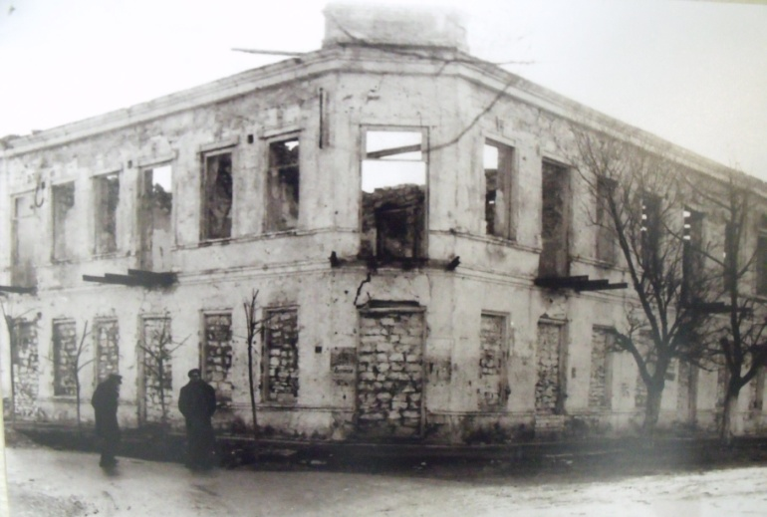
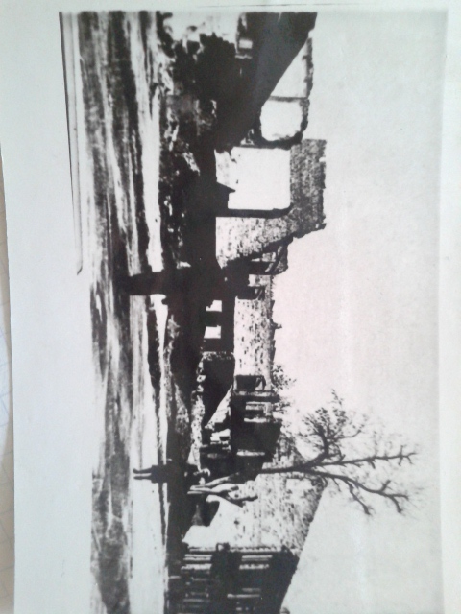
Фото 1. Улица Ленина. 1943 г. Фото 2. Здание администрации. 1943г..
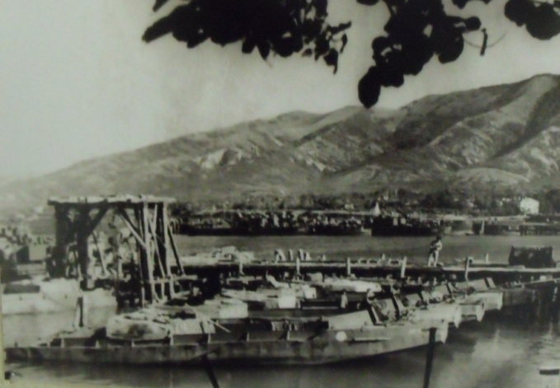
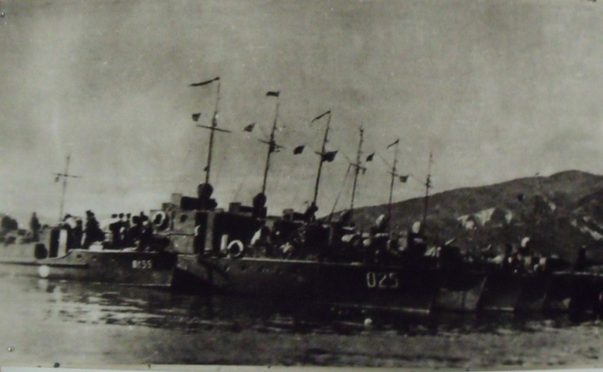
Фото 3-4. Геленджикский порт в 1943 г.

Приложение 3.
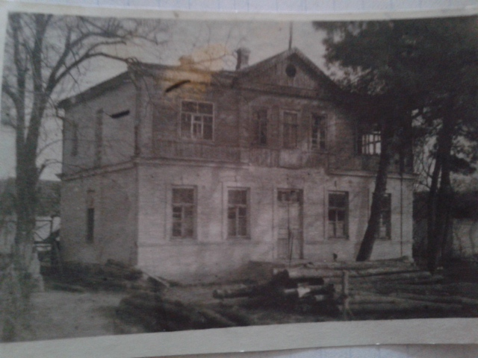

Фото 1. Родной дом В.Г.Белицкого по адресу: ул.Таманская,12
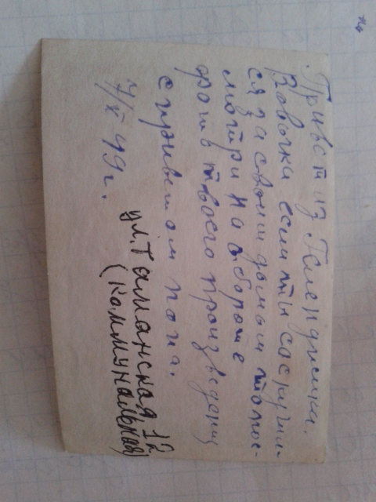

Фото 2. Обратная сторона верхнего фотоснимка. Это фото из Геленджика Владимир получил, являясь курсантом военного училища.
Приложение 4.
Фото 1.Колонна провожавших Ц.Л.Куникова в последний путь казалась бесконечной. 16.02.1943 г., Геленджик.

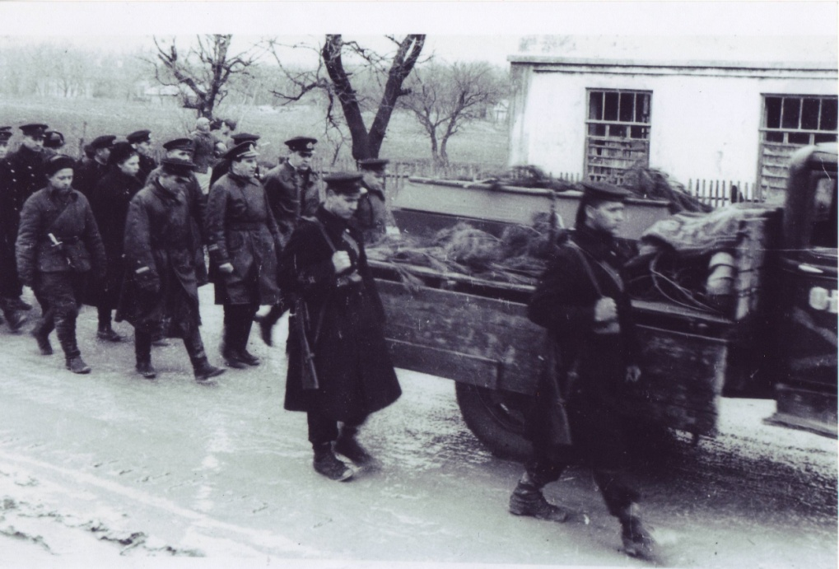

Фото 2. За гробом Ц.Л.Куникова идут: командующий НВМБ капитан 1 ранга Г.Н.Холостяков (в 1 ряду в центре), заместитель Ц.Л.Куникова ст. лейтенант Н.И.Старшинов ( во 2 ряду крайний), рядом с ним – военфельдшер М.Виноградова. 16.02.1943 г., Геленджик.

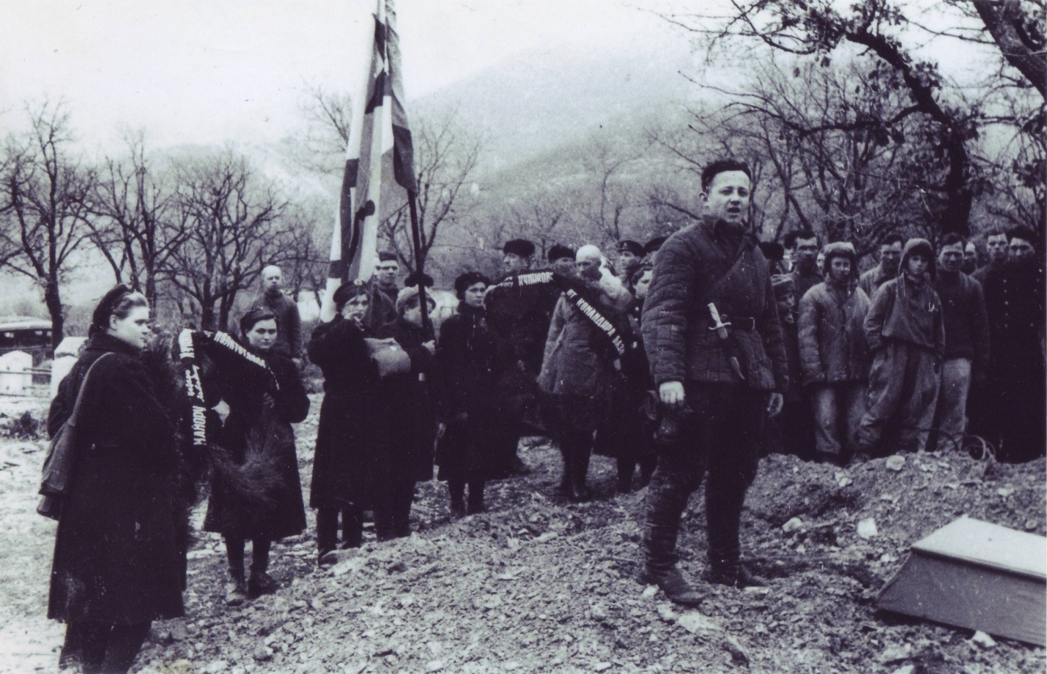
Фото 3. Прощальную речь на похоронах Ц.Л.Куникова произносит Н.И.Старшинов. Правее знамени стоит М.Виноградова. За Н.И.Старшиновым на заднем плане виден мальчик – это и есть автор воспоминаний 13-летний Володя Белицкий. 16. 02. 1943 г., Геленджик.

